农业行业标准
《西番莲品质评价技术规范》

（征求意见稿）

编
制
说
明

制定《西番莲品质评价技术规范》标准起草组
2024年8月

一、工作简况
（一）任务来源
西番莲(Passiflora edulis)又名百香果，为多年生常绿攀缘木质藤本植物，其原产于美洲，在我国广西、云南、福建、海南和台湾等地区均有种植。西番莲有“果汁之王”之称，西番莲果实芳香怡人且味道鲜美，果汁富含多种必需氨基酸、维生素和大量微量元素，种子、皮、根、茎、叶等部的提取物具有抗氧化、抗炎、抗癌和降血压等功效，具有极高的营养、保健和商品价值。由于西番莲当年种植，当年结果，多批开花，长期挂果，经济效益较高，近年来已成为我国热区农业发展的新兴产业。近五年来，西番莲种植面积、产量快速增长。截止2021年，全国西番莲种植面积132.5万亩，产量122.5万吨，经济产值达105.6亿元，产量和产值在我国热作产业中排列前十，拥有广阔的市场发展前景。
目前，我国黄果西番莲主栽品种有“钦蜜9号”，紫果西番莲主栽品种有“金都3号”“满天星”“台农”等，种植区域覆盖海南、广西、广东、云南、福建、贵州6省区。据前期调研，近年来随着消费者对黄果西番莲的喜爱，“钦蜜9号”已成为了我国西番莲的主栽品种，约占全国总种植面积60~70%，而紫果西番莲种植面积逐渐缩小，占种植面积20%左右，其他黄果小品种约占种植面积10%，均主要以鲜食为主。由于不同省区环境气候条件、海拔高度、土壤和栽培管理水平等不同，不同产区、不同品种西番莲糖度、酸度、可溶性固形物、维生素C含量和香气等品质有显著差异。同时，不同品种西番莲市场需求不同，紫果西番莲香气、出汁率和酸度更明显，黄果西番莲更加注重果实的口感、可食率和糖酸比等，因此，亟需根据不同西番莲品种特性，明确西番莲主要特征营养指标，制定有据可循的西番莲品质评价技术规范，是规范西番莲产业，实现西番莲优质优价的迫切需求。

2024年5月，农业农村部农产品质量安全监管司发布的《关于下达2024年农业国家和行业标准制修订项目计划的通知》农质标函〔2024〕71号，由中国热带农业科学院分析测试中心承担《西番莲品质评价技术规范》（项目编号NYB-24081）标准的制定工作。
（二）制定背景
目前与其他热带、亚热带水果相比，西番莲的标准相对较少，国际标准只有国际食品法典委员会于2014年颁布的西番莲标准(CODEXSTAN 316-2014)，该标准仅对西番莲果实外观和单果质量规格制订标准，未设定内质指标，不能有效表达西番莲外观和单果质量规格与内在品质关联。我国现行标准《百香果质量分级》(GB/T40748-2021)，《西番莲》(NY/T491-2021)、《西番莲良好农业规范》(NY/T4240-2022)、《西番莲种苗》(NY/I3972-2021)、《植物新品种特异性、一致性和稳定性测试指南西番莲》(NY/T2517-2013)等1个国家标准和4个行业标准，其中《西番莲》(NY/T 491-2021)主要以外观感官要求作为商品性状的重要评价，理化指标中仅规定了可溶性固形物、总酸和可食率规范了西番莲市场流通的基本要求，但无法准确反映西番莲内在品质。
因此，对我国主栽西番莲品种果实的外在品质、内在品质、风味品质的特征指标因子进行确定，同时科学合理地综合评价，划分其品质等级。完善西番莲全产业标准体系，从而提升产品竞争力，实现西番莲优质优价，同时引导良种选育推广方向，促进西番莲产业健康发展，助力质量兴农，乡村振兴。
（三）起草单位
起草单位：中国热带农业科学院分析测试中心，广西壮族自治区亚热带作物研究所，中国农业科学院农业质量标准与检测技术研究所
表1 主要起草人
姓名 | 性别 | 职务/职称 | 工作单位 | 任务分工
范 琼 | 女 | 副研究员 | 中国热带农业科学院分析测试中心 | 项目统筹、组织协调、标准编写制定
吴 勇 | 男 | 研究  实习员 | 中国热带农业科学院分析测试中心 | 资料收集、  标准起草
单 彬 | 男 | 高级  实验师 | 广西壮族自治区亚热带作物研究所 | 实验数据测试
徐贞贞 | 女 | 研究员 | 中国农业科学院农业质量标准与检测技术研究所 | 资料收集、  标准指导
徐 志 | 男 | 研究员 | 中国热带农业科学院分析测试中心 | 资料收集
邓有展 | 男 | 高级工程师 | 广西壮族自治区亚热带作物研究所 | 基地调研、  数据分析
莫干辉 | 男 | 助理  研究员 | 广西壮族自治区亚热带作物研究所 | 基地调研、  数据分析
谭乐和 | 男 | 研究员 | 中国热带农业科学院分析测试中心 | 数据调研
吕岱竹 | 女 | 研究员 | 中国热带农业科学院分析测试中心 | 数据调研
马 晨 | 女 | 副研究员 | 中国热带农业科学院分析测试中心 | 实验数据测试
张 群 | 女 | 副研究员 | 中国热带农业科学院分析测试中心 | 基地调研
邬慧彧 | 女 | 助理  研究员 | 中国热带农业科学院分析测试中心 | 资料收集、  数据调研
宋 佳 | 女 | 助理  研究员 | 中国热带农业科学院分析测试中心 | 实验数据测试
戎 瑜 | 女 | 助理  研究员 | 中国热带农业科学院分析测试中心 | 实验数据测试

（四）主要工作过程
1. 起草阶段
（1）成立标准起草组

2022年1月起，《西番莲品质评价技术规范》标准起草小组依托五指山市生态科技特派员项目（WZSKTPXM2021006）和海南省重点研发项目“基于‘土-肥-药’协同管理的百香果提质增效关键技术”（ZDYF2024XDNY162）长期对西番莲品质开展监测和研究，明确不同成熟期西番莲主要特征性品质变化规律，总结筛选了西番莲特征性品质成分。2024年3月，基于前期研究基础并结合我国目前西番莲产业发展情况，由中国热带农业科学院分析测试中心牵头，广西壮族自治区亚热带作物研究所、中国农业科学院农业质量标准与检测技术研究所参与，及时成立了标准起草项目组，明确了项目组成员的分工与职责，制定项目工作进度要求和任务分工，确定了编制标准的工作计划（图1）。

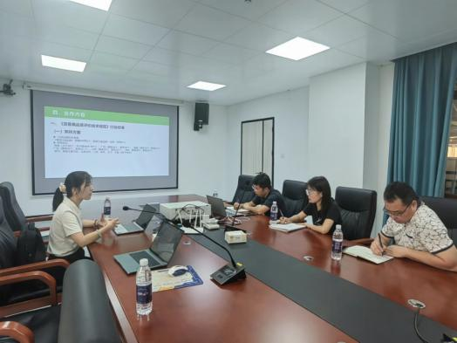

图1 标准起草项目组标准制定方案研讨会

- 开展生产调研

2024年3月-8月，为保证标准制定规范性、科学性，各个规定指标的合理性和严谨性，项目组前往海南、广西、广东、福建、贵州、云南6大西番莲主产区的大型生产基地以及重要生产企业实地考察调研，对西番莲消费群体、种植企业和加工企业进行西番莲品质评价调查问卷，同时对西番莲生产基地、大型超市、农贸市场和批发市场的西番莲样品进行抽样，共计前往50个基地，包括了国内最大的西番莲生产基地，收集调查问卷114份，抽取了黄果西番莲200份，紫果西番莲150份样品。以下为各个省市部分企业调研情况。

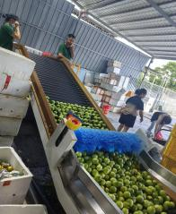 | 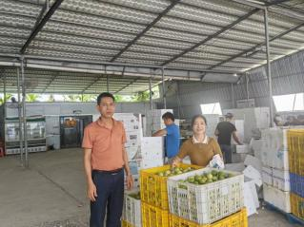
海南保亭西番莲生产基地和收购现场调研
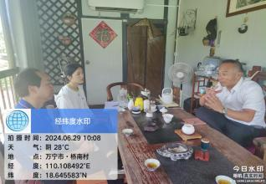 | 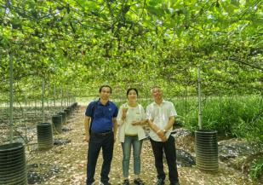
海南万宁西番莲生产基地调研
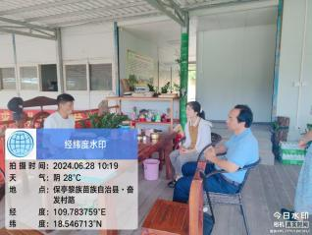 | 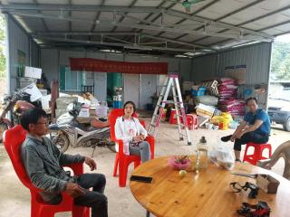
海南五指山、保亭西番莲生产基地与种植企业调研
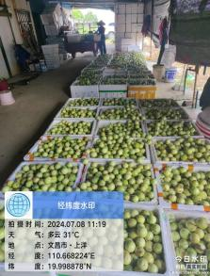 | 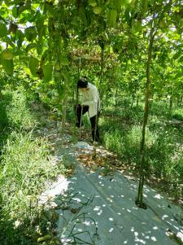
海南文昌西番莲生产基地调研

图2 海南保亭、文昌、万宁、五指山和乐东西番莲产区调研

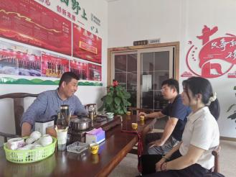 | 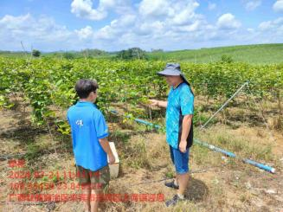

图3 广西来宾、桂林、百色、梧州等地调研
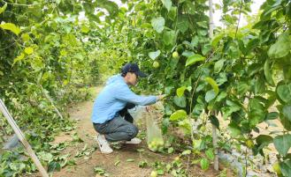 | 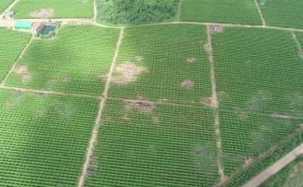

图4 广东茂名、湛江等西番莲主产区调研

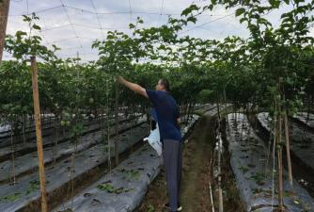 | 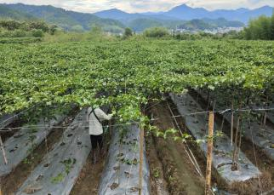

图5 福建龙岩西番莲主产区调研
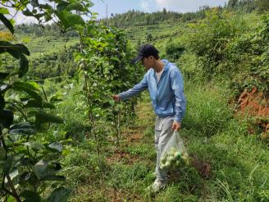 | 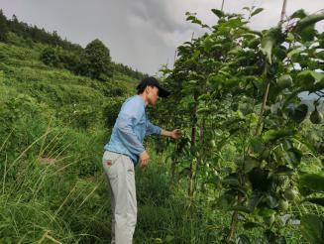

图6 贵州黔东南西番莲主产区调研

- 形成标准征求意见稿

2024年6月-2024年8月在对上述资料分析研究的基础上，结合我国西番莲主要种植区的实际情况，广泛收集和听取生产单位、销售单位、消费者和研究机构的意见，借鉴其他热带水果品质评价技术规范相关标准，按照开展标准规定范围的实际调研、数据统计与指标验证，形成与国际接轨并适合我国规范的、操作性强的标准主体框架。

二、标准编制原则和主要内容及确定依据
（一）编制原则
主要阐述标准制定或修订过程遵循的基本原则。
1.1科学性原则
(1) 标准编制过程中遵循科学、合理、可行的原则，力求做到规范科学和可操作性强。
(2) 在标准的制定过程中严格遵循国家有关方针、政策法规和规章，严格执行强制性国家标准和行业标准。与同体系标准及相关的各种基础标准以及配套使用的取样、试剂规格等标准相衔接，遵循了政策和协调统一性原则。

1.2 统一性原则
本标准做到标准结构、文体、术语和形式的统一。

1.3 协调性原则
本标准内容符合国家法律、法规，与现行相关标准相协调。

1.4 一致性原则
本标准中技术指标均来自于多年积累的实践经验，并结合现行有关标准的要求确定，技术指标提出后经生产实践验证。
1.5 实用性原则
本文件兼顾先进性和实用性，在设立指标的同时考虑生产者与经营者的可接受程度，强化标准的可操作性，进而促进产业升级和产品结构的调整。在标准制定过程中力求做到：技术内容的叙述正确无误；文字表达准确、简明、易懂；标准的构成严谨合理；内容编排、层次划分等符合逻辑与规定。
1.6规范性原则
本文件严格按照 GB/T 1.1-2020《标准化工作导则第1部分:标准化文件的结构和起草规则》给出的规则进行起草，结构合理、层次清晰、阐述明确、语句规范。
（二）主要内容及确定依据
2.1 标准的编写
本标准的结构和编写主要按照GB/T 1.1—2020《标准化工作导则第1部分 标准化文件的结构和起草规则》的有关要求。设主要技术内容包括：术语和定义、抽样、要求、外观品质评价、内在品质评价和理化品质评价等内容。
2.2 确定依据
2.2.1 标准的适用范围
主要技术内容是针对西番莲的品质特性以及具体实际情况而制定的，是本标准区别于其他作物品质评价技术规范的核心依据，所以本标准仅适用于西番莲品质评价技术规范。
2.2.2 本标准规范性引用文件
主要依据本标准文本所选定的指标需要，引用相应的标准所引用的文件均为“现行有效”，并且在文本中被“规范性引用”。主要引用的文件有：
GB 5009.86 食品安全国家标准 食品中抗坏血酸的测定
GB 12456 食品安全国家标准 食品中总酸的测定
GB/T 40748 百香果质量分级
NY/T 491 西番莲
NY/T 896 绿色食品 产品抽样准则
NY/T 2637 水果和蔬菜可溶性固形物含量的测定 折射仪法
2.3关于技术内容的说明
2.3.1 术语和定义
本标准中界定了“果面缺陷”“碰压伤”“磨伤”“日灼”“药害”“病斑”的术语。
说明：《百香果质量分级》GB/T 40748 中已经界定了西番莲、空囊、脱囊、皱缩的术语和定义，为了避免重复定义，对以上术语进行了直接引用，并增加了本标准中新出现的果面缺陷、碰压伤、磨伤、日灼、药害和病斑几种常见的西番莲果面外观品质术语。其中，在《NY/T 491-2021 西番莲》4.2.1 等级划分中“缺陷”提到了“磨伤”“日灼”“病虫害”“冻害”等术语，但尚未对以上术语进行定义，因此在本标准中对以上术语进行定义，以便于更加直观明确西番莲果面缺陷。
2.3.2 要求
本标准对所有进行品质评价的西番莲样品，提出应满足下列要求：
a) 果实发育正常，达到鲜食的成熟度；
b) 新鲜无裂果，整体无异味，无生理性病变等；
c) 单个果面缺陷的总面积不超过2 cm²；
d) 无明显的机械伤；
e) 无外部污染物或水分。
说明：本标准对进行品质评价的西番莲样品设定了“果实发育正常，达到鲜食成熟度”等以上基本要求，是根据标准起草组及国内有关人员多年对西番莲品质分析评价经验，同时参考了STANDARD FOR PASSION FRUIT （CODEX STAN 316-2014）西番莲标准的基本要求，以及参考了其他类似热带水果如《芒果品质评价技术规范》（NY/T 4416-2023）中对品质评价的样品规定。

2.3.3 外观品质评价
2.3.1 果实规格
本标准规定果实规格应符合 NY/T 491-2021 西番莲 4.3 规格的规定。
说明：“果实规格”主要参照《NY/T 491-2021西番莲》 4.3 规格的规定，以保持相关标准技术内容的一致性和协调性。其目的是为了简化标准的编写工作，方便标准资料的收集，减少不必要的编辑性加工和修改，避免重复写出引用文件的内容而引起不必要的差错和标准间的不协调，也可以避免标准的篇幅。
2.3.2 果实外观品质
本标准中对西番莲果实外观品质制定了果实缺陷评价表（表2）。

表2 西番莲果实缺陷评价表
项目 | 评价
项目 | 优 | 中 | 差
果形 | 具有本品种应有的特征 | 允许果形有轻微缺点，但仍保持本品基本特征，不得有畸形果 | 果形有明显缺点
色泽 | 应具有本品种成熟时应有的色泽 | 应具有本品种成熟时应有的色泽，果面少光泽，允许着色有轻微缺陷 | 绿色未转色，尚未达到成熟期的色泽
果面缺陷 | 果面平滑饱满，无缺陷 | 允许下列对果肉无重大伤害的果皮损伤不超过 4 项，总面积不超过 2 cm² | 下列对果肉无重大伤害的果皮损伤超过 5 项
①皱缩 | 无 | 允许不影响口感的轻微皱缩 | 出现明显的皱缩
②碰压伤 | 无 | 允许碰压伤不超过 1 处，总面积不超过 2 cm² | 总面积  超过 2 cm²
③磨伤 | 允许轻微的损伤，不超过 1 处，总面积不超过 2 cm² | 允许磨伤不超过 2 处，总面积不超过 2 cm² | 总面积  超过 2 cm²
④日灼 | 无 | 允许轻微的损伤，不超过 1 处，总面积不超过 2 cm² | 总面积  超过 2 cm²
⑤病斑 | 无 | 无 | 总面积超过 2 cm²
⑥疮痂病 | 无 | 无 | 总面积超过 1 cm²
⑦虫伤 | 无 | 无 | 虫伤总面积超过 1 cm²
⑧药害 | 无 | 允许不影响果浆质量的药害症状，总面积不超过 2 cm² | 总面积超过 2 cm²

说明：外观是西番莲品质的一个重要因素，也是消费者愿意购买西番莲的直观因素。外观主要依据 GB/T 40446《果品质量分级导则》中 6.5 条提到的“各类果品的分级质量要求规定的要素可包括色泽、果形、大小、质地、硬度、病虫害、机械伤害、果面缺陷、风味、理化成分含量等”及西番莲特性、结合企业销售经验和产区调研结果、对比目前的西番莲国家和行业标准等基础上确定指标。在表中，“果实外观品质”主要包含了“果形”、“色泽”和“果面缺陷”，其中“果面缺陷”包含了“皱缩”“碰压伤”“磨伤”“日灼”“病斑”“疮痂病”“虫伤”“药害”，以上是均是目前影响西番莲果面的主要指标，其中“皱缩”“磨伤”“碰压伤”“日灼”“病斑”“药害”主要依据《西番莲》（NY/T 491-2021）4.2.1 等级划分中“缺陷”和《黄金百香果等级规格》（DB4409/T 51-2023）5.2 等级规格表中“缺陷”的指标。“病斑”“疮痂病”“虫伤”是根据近年来西番莲常见病毒病、褐腐病、疫病、炭疽病和蓟马等主要病虫害导致的西番莲果面缺陷而设定。其目的是更加仔细全面的总结明确西番莲果面缺陷。
2.3.4 内在品质评价
标准起草组通过实地考察、检测分析以及调查问卷等形式，对西番莲各省市主产区的西番莲内在品质调查研究，并结合消费者喜好调研，总结出西番莲的“果肉风味”“果肉香味”“果肉口感”三个内在品质评价指标（图7）。
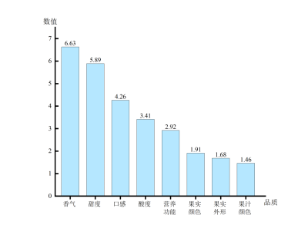
图7 调查问卷中消费者、种植者最看中的西番莲的特点排行榜
2.3.4.1果肉香味
在本标准中，对西番莲果肉香味的评价标准如下：
表3 西番莲果肉香味评价标准
序号 | 果肉香味 | 评价
1 | 浓香、淡香 | 浓
2 | 微香 | 淡
3 | 无香、有涩、酒等异味 | 无

说明：项目组结合西番莲香气特性，调研消费者对西番莲香气喜好程度，结果表示，49.12%认为西番莲的香气非常重要，42.11%认为香气重要，其中69.3%喜好香气浓郁，21.93%喜好香气中等，7.89%喜好淡香，因此根据西番莲香气特性以及消费者对西番莲香气的喜好程度，主要分为“浓香、淡香”、“微香”、“无香、有涩、酒味”三种标准，分别评价为“浓”、“淡”、“无”。
2.3.4.1果肉风味
本标准中对西番莲果肉风味评价标准如下：
表4 西番莲果肉风味评价标准
种类 | 序号 | 果肉风味 | 评价
黄果西番莲 | 1 | 酸甜适中，甜 | 甜
黄果西番莲 | 2 | 淡甜，酸甜 | 淡甜
黄果西番莲 | 3 | 酸 | 酸
紫果西番莲 | 1 | 微甜，酸 | 酸甜适中
紫果西番莲 | 2 | 淡酸 | 微酸
紫果西番莲 | 3 | 极酸 | 酸
说明：黄果和紫果西番莲在糖酸风味上有较为明显的区别，因此将黄果西番莲的果肉风味分为“酸甜适中，甜”评价为“甜”，“淡甜，酸甜”评价为“淡甜”，“酸”评价为“酸”；紫果西番莲的果肉风味分为“微甜，酸”评价为“酸甜适中”，“淡酸”评价为“微酸”，“极酸”评价为“酸”。

2.3.4.2 果肉口感
本标准对西番莲果肉口感的评价标准见表5。
表5 西番莲果肉口感评价
序号 | 果肉汁液 | 评价
1 | 香甜多汁，质地细腻 | 优
2 | 汁水中等 | 中
3 | 较少汁液 | 差

说明：“果肉口感”：根据对消费者喜好调研，56.14%喜欢果肉多汁，质地细腻，35.09%喜好果肉汁水中等。因此根据西番莲咀嚼后的口感，将“香甜多汁，质地细腻”评价为“优”，“汁水中等”评价为“中”，“较少汁液”评价为“差”。

2.3.5 理化品质评价
理化品质评价主要结合西番莲品质特性、产区调研结果和分析检验结果数据分析，并结合企业销售经验和消费者关注的理化性质等基础上确定了“可食率”“出汁率”“固酸比”“维生素C”、对比国际西番莲标准的基础上确定指标。
“可食率”：主要参考于《西番莲》（NY/T 491-2021）、《西番莲》（NY/T 491-2021），并结合实际抽样分析检验结果数据，对黄果和紫果西番莲的可食率进行品质分级。
“果汁率”：西番莲用于加工时，更加注重的是果汁率，同时西番莲口感多汁也是其重要品质之一，因此另分出汁率为西番莲品质评价鉴定指标之一，以适用于不同西番莲用途。
“固酸比”：西番莲果汁主要呈味物质是糖和酸，所以糖和酸的配比十分重要，糖酸比合适才能达到口感最佳，固酸比是直观反映西番莲的风味与成熟的指标，美国农业部USDA分级标准将A类橙汁的糖酸比范围界定在12.5-20.5之间，因此本标准增加“固酸比”参数指标。
“维生素C”：标准起草组在前期研究中发现西番莲中维生素C含量是西番莲营养品质中较为大众认可且较为关注的营养成分之一，含量均高于苹果、芒果、香蕉等的维生素C含量，是热带水果中维生素C含量较高的水果之一，因此维生素C含量可以作为西番莲营养品质的指标之一。
三、试验验证的分析、综述报告，技术经济论证，预期的经济效益、社会效益和生态效益
（一）试验验证的分析、综述报告
本标准的制定是在参考国外相关标准的基础上，结合国内的实际状况进行制定，品质评价的要求主要包含外在品质、内在品质、风味品质。项目组对海南、广东、广西、福建、贵州和云南6个主产省份抽取200份黄果西番莲和150份紫果西番莲进行了分析检测，具体的试验分析和验证结果如下：
- 基本要求
主要依据 GB/T 40446-2021《果品质量分级导则》中 6.5条提到的“基本要求着重考虑清洁、外观、成熟度等方面，应具备本品种的固有特征，外形完好、新鲜、无腐烂变质、无异味等”。
- 外观品质评价
外观主要依据 GB/T 40446《果品质量分级导则》中 6.5 条提到的“各类果品的分级质量要求规定的要素可包括色泽、果形、大小、质地、硬度、病虫害、机械伤害、果面缺陷、风味、理化成分含量等”及西番莲特性、结合企业销售经验和产区调研结果、对比目前的西番莲国家和行业标准等基础上确定指标。

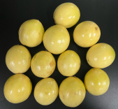 | 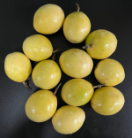 | 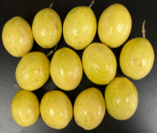 | 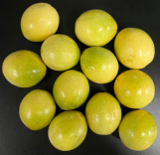
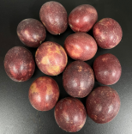 | 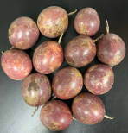 | 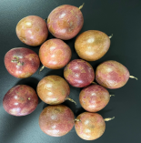 | 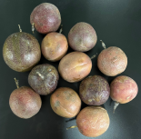
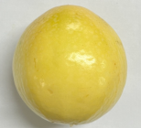 | 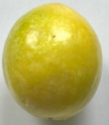 | 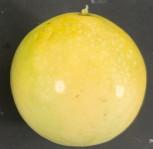 | 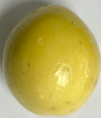
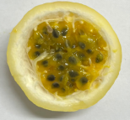 | 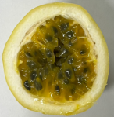 | 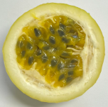 | 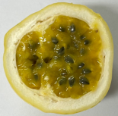
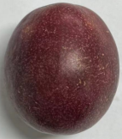 | 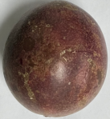 | 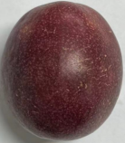 | 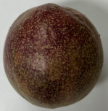
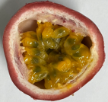 | 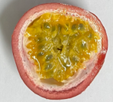 | 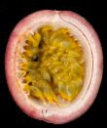 | 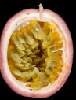

- 可食率
西番莲可食率测定按照NY/T 491-2021的描述测定，制定的评价标准如表6。
表6 西番莲可食率评价标准
种类 | 序号 | 可食率 | 评价
黄果西番莲 | 1 | ≥ 52 | 高
黄果西番莲 | 2 | 40 ~ 52 | 中
黄果西番莲 | 3 | ≤ 40 | 低
紫果西番莲 | 1 | ≥ 55 | 高
紫果西番莲 | 2 | 35 ~ 55 | 中
紫果西番莲 | 3 | ≤ 35 | 低

说明：项目组在海南、广东、广西、福建、贵州和云南6个主产省份抽取200份黄果西番莲和150份紫果西番莲分析测定了可食率。通过对黄果和紫果西番莲可食率含量统计分析，总体上，黄果西番莲高于52%的占比为26.05%，44%~52%的占比为55.46%，低于44%的占比为18.48%（图8）；紫果西番莲高于55%的占比为22.22%，42%~55%的占比为55.55%，低于28%的占比为22.22%（图9），均呈现正态分布，说明可食率含量等级设置合理，适合产业生产实际情况和市场需要。基于西番莲行业标准（NY/T 491-2021）提出的黄果西番莲理化指标中可食率为高于40%，紫果西番莲高于35%，为了避免重复引用行业标准而引起不必要的差错和标准间的协调。因此，将黄果西番莲高于52%评价为可食率“高”，40%~52%评价为可食率“中”，低于40%评价为可食率“低”；紫果西番莲高于55%评价为可食率“高”，35%~55%评价为可食率“中”，低于35%评价为可食率“低”。
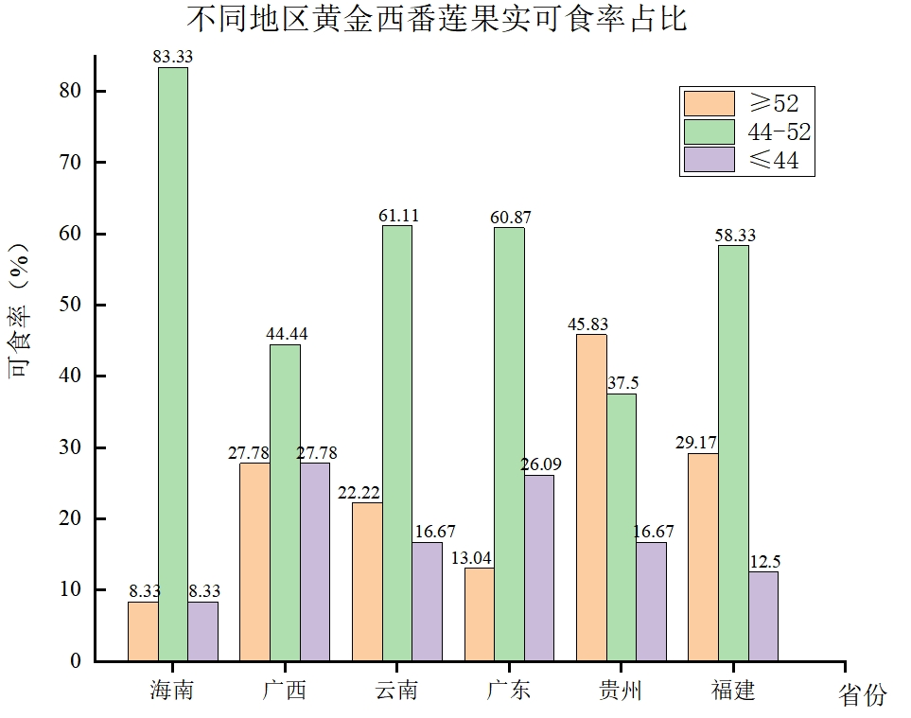 | 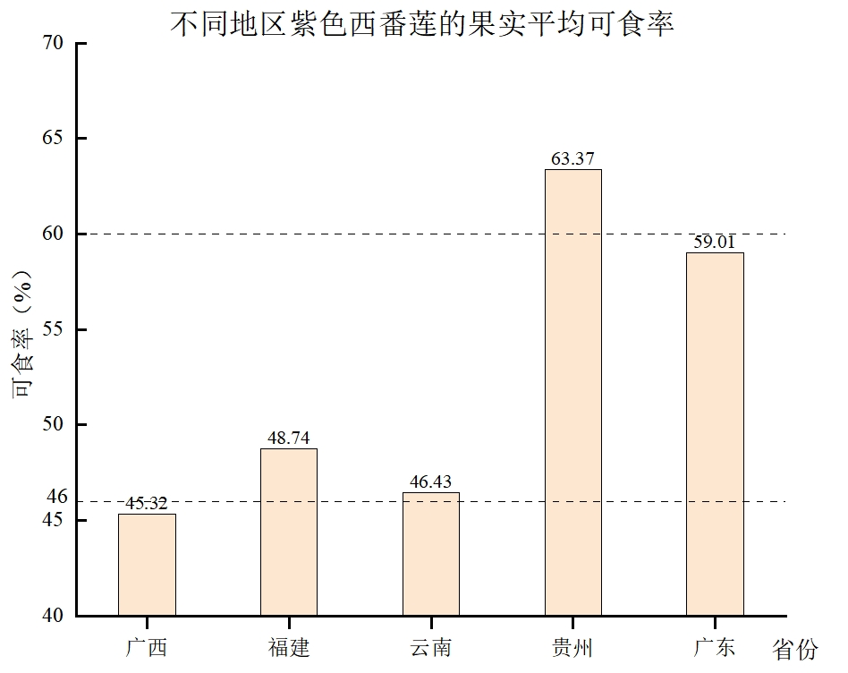
图8 黄果西番莲主要产区可食率占比分布图 | 图9 紫果西番莲主要产区可食率占比分布图
- 果汁率
西番莲果汁率主要是测定西番莲的果汁含量（g）与果实总重量（g）的百分比比值。本标准中制定的果汁率评价标准见表7。
表7 西番莲出汁率评价标准
种类 | 序号 | 果汁率 | 评价
黄果西番莲 | 1 | ≥42 | 多
黄果西番莲 | 2 | 32~42 | 中
黄果西番莲 | 3 | ≤32 | 少
紫果西番莲 | 1 | ≥55 | 多
紫果西番莲 | 2 | 32~55 | 中
紫果西番莲 | 3 | ≤32 | 少

说明：项目组对采自西番莲各省市主产区的果汁率进行分析检测（图10-11），图10表示黄果西番莲果汁率高于42%的占比为18.4%，32%~42%的占比为66.1%，低于32%的占比为22.22%；图11表示紫果西番莲高于55%的占比为16.7%，28%~50%的占比为61.1%，低于28%的占比为22.22%，各个分级呈现正态分布，说明果汁率评价标准设置合理因此黄果西番莲果汁率高于42%评价为“多”，32%~42%评价为“中”，低于32%评价为“少”，紫果西番莲果汁率高于55%评价为“多”，32%~50%评价为“中”，低于32%评价为“少”。
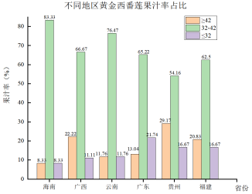 | 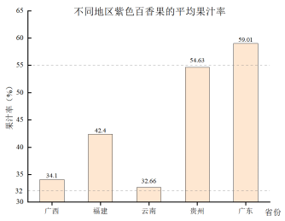
图10 黄果西番莲主要产区果汁率占比分布图 | 图11 紫果西番莲主要产区果汁率占比分布图

- 固酸比
从抽取的样品中随机抽取10个果实，按照NY/T 2637的描述采用折射仪法，测定可溶性固形物含量，按照GB 12456 测定总酸含量（%），可溶性固形物与总酸的比值为固酸比。本标准制定的固酸比评价标准见表8。
表8 西番莲固酸比评价标准
种类 | 序号 | 固酸比 | 评价
黄果西番莲 | 1 | ≥ 11 | 高
黄果西番莲 | 2 | 6.5 ~ 11 | 中
黄果西番莲 | 3 | ≤ 6.5 | 低
紫果西番莲 | 1 | ≥ 9 | 高
紫果西番莲 | 2 | 5.5 ~ 9 | 中
紫果西番莲 | 3 | ≤ 5.5 | 低
说明：项目组分析测定了200份黄果西番莲和150份紫果西番莲品种的固酸比，测定结果表明黄果固酸比4.32~16.17，平均为8.88，变异系数为30.4%；紫果固酸比5.67~11.2，平均为8.81，变异系数为15.6%。在本次检测分析中，黄果西番莲固酸比≥11的占比为22.69%，固酸比6.5~11的占比63.03%，固酸比≤6.5的占比14.29%，各省份比例分布基本上呈现正态分布，因此划分较为合理（图12）；紫果西番莲固酸比≥9的占比为22.22%，固酸比6.5~9.0的占比为55.5%，固酸比≤6.5的占比为22.22%（图13），本次分析检测中的紫果西番莲固酸比普遍偏高，可能是由于随着消费者对西番莲鲜食的喜爱，目前在市面上品种选育和种植更加迎合消费者口味，导致紫果西番莲的固酸比相比之前研究的传统紫果西番莲更高，甜度更大。为了验证这个数据是否合理，项目组对近三年来（2022-2024）发表的紫果西番莲的固酸比进行统计梳理，将紫果西番莲固酸比调整为≤5.5评价为“低”，增加紫果西番莲固酸比适合区间，以适用于加工用途的紫果西番莲。
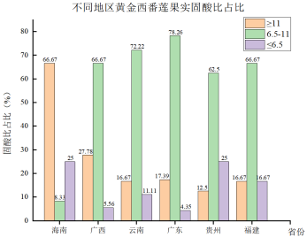  图12 黄果西番莲主要产区固酸比占比分布图 | 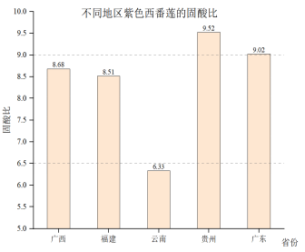  图13 紫果西番莲主要产区固酸比占比分布

7. 维生素C
西番莲可食率测定按照GB 5009.86的描述测定。本标准制定的维生素C含量评价标准如下：
表9 西番莲总维生素C评价标准
种类 | 序号 | 维生素 C 含量（mg/100g） | 评价
黄果西番莲 | 1 | ≥ 25 | 高
黄果西番莲 | 2 | 18 ~ 25 | 中
黄果西番莲 | 3 | ≤ 18 | 低
紫果西番莲 | 1 | ≥ 25 | 高
紫果西番莲 | 2 | 16 ~ 25 | 中
紫果西番莲 | 3 | ≤ 16 | 低

说明：针对黄果和紫果西番莲维生素C含量情况，主要测定了采自海南、广西、贵州、云南、福建和广东6大主产区的共350份西番莲。如图14所示，黄果西番莲维生素C含量≥25 mg/100g占比25.21%，18~25 mg/100g占比49.58%，≤18 mg/100g占比25.21%，在各个省市主产区基本也呈现正态分布，因此，将黄果西番莲维生素C含量≥25 mg/100g评价为“高”，18~25 mg/100g评价为“中”，≤18 mg/100g评价为“低”。如图15所示，紫果西番莲维生素C含量≥25 mg/100g占比24%，16~25 mg/100g 占比60%，≤16 mg/100g占比16%，以此作为评价区间较为合理，因此，将紫果西番莲维生素C含量25 mg/100g评价为“高”，16~25 mg/100g评价为“中”，≤16 mg/100g评价为“低”。
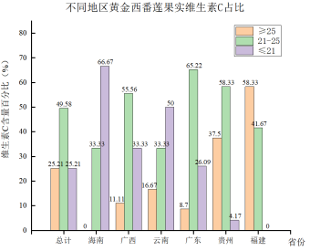  图14 黄果西番莲主要产区维生素C占比分布图 | 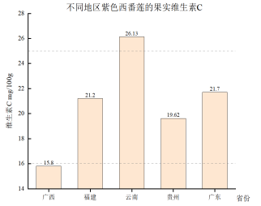  图15 紫果西番莲主要产区维生素C占比分布图

（二）技术经济论证，预期的经济效益、社会效益和生态效益
（1）技术经济论证
西番莲在我国，广西、福建、云南、广东、海南、贵州、四川、江西和台湾等热带、亚热带地区均有栽培，由于西番莲当年种植，当年结果，多批开花，长期挂果，种植效益高，西番莲价格居高不下，高达30元/kg，在中国许多产区种植面积呈爆发式增长。截止2021年，全国西番莲种植面积132.5万亩，产量122.5万吨，经济产值达105.6亿元，产量和产值在我国热作产业中排列前十，拥有广阔的市场发展前景。
本标准实施后将对西番莲品质质量提升，实现西番莲优质优价，推动全产业链提质增效有重要推动作用。

（2）预期的经济效益、社会效益和生态效益
1. 预期社会效益：《西番莲品质评价技术规范》农业行业标准的有效实施，合理评价西番莲品质，有利于促进黄果和紫果西番莲产业应对不同市场需求高质量发展，产业结构升级，满足国民营养健康需求。
2. 预期经济效益：《西番莲品质评价技术规范》农业行业标准的有效实施，西番莲品质有保障，提升品牌竞争力，实现优质优价，并推动西番莲产业高附加值工厂化利用，延伸产业链，从而产生可观的经济价值，是实施乡村振兴的有效途径之一。
3. 预期科技支撑效益：通过深入西番莲种植基地、对西番莲业内资源和数据进行收集、研究和统计分析，有助于科技工作者切实服务西番莲产业，提高了服务社会发展的能力。
四、与国际、国外同类标准技术内容的对比情况，或者与测试的国外样品、样机的有关数据对比情况
国际标准只有国际食品法典委员会于2014年颁布的西番莲标准（CODEX STAN 316-2014），该标准仅对西番莲果实外观和单果质量规格制订标准，未设定内质指标，不能有效表达西番莲外观和单果质量规格与内在品质关联。我国现行标准《百香果质量分级》（GB/T 40748-2021），《西番莲》（NY/T 491-2021）、《西番莲良好农业规范》（NY/T4240-2022）、《西番莲 种苗》（NY/T 3972-2021）、《植物新品种特异性、一致性和稳定性测试指南 西番莲》（NY/T 2517-2013）等1个国家标准和4个行业标准，其中《西番莲》（NY/T 491-2021）主要以外观感官要求作为商品性状的重要评价，理化指标中仅规定了可溶性固形物、总酸和可食率，仅规范了西番莲市场流通的基本要求。
因此制定该标准是处于国内领先水平。
五、以国际标准为基础的起草情况，以及是否合规引用或者采用国际国外标准，并说明未采用国际标准的原因
目前，西番莲的国际标准只有国际食品法典委员会于2014年颁布的西番莲标准(CODEXSTAN 316-2014)，该标准仅对西番莲果实外观和单果质量规格制订标准，未设定内质指标，不能有效表达西番莲外观和单果质量规格与内在品质关联，因此未采用相关国际标准。
- 与有关法律、行政法规及相关标准的关系
本标准在编制过程中，详细研读了国内外相关标准，结合西番莲生产实地调研情况及标准编写要求进行统一规定，本标准未涉及强制性标准。本标准与相关的各种基础标准相互衔接，遵循了政策性和协调同一性的原则。
七、重大分歧意见的处理经过和依据
无。
八、涉及专利的有关说明
无。
九、实施标准的要求，以及组织措施、技术措施、过渡期和实施日期的建议等措施建议
本标准中需要强制性部分均为引用强制性标准文本，其技术部分各地均有不同的栽培生产方式，本标准多是给予范围约定，生产者可结合实际生产情况在一定范围内进行调整，由于各地气候不同、西番莲的种植时间、产量要求、管理方式上略有差异，因此，建议本标准作为推荐性标准发布。建议本标准发布后，在海南、贵州、广东、广西、福建、四川、云南等主栽区的重点种植地（单位或县区）或贸易集散地举办标准宣贯培训班，并将标准张榜公布。
十、其他应予说明的事项
无。

参考文献
[1]GB 5009.86 食品安全国家标准 食品中抗坏血酸的测定
[2]GB 2456 食品安全国家标准 食品中总酸的测定
[3]GB/T 40748 百香果质量分级
[4]NY/T 491 西番莲
[5]NY/T 896 绿色食品 产品抽样准则
[6]NY/T 2637 水果和蔬菜可溶性固形物含量的测定 折射仪法

[7]NY/T 4416-2023 芒果品质评价技术规范
[8]NY/T 3974-2021 香蕉品质评价规范

[9]GB/T 10651-2008 鲜苹果

[10]DB 45/T 2100-2019 百香果商品果等级规格要求

[11]NY/T 2316-2013 苹果品质评价技术规范

